Základní škola, Praha 2, Jana Masaryka 21, 120 00
IČ 47610859, tel. 222515187, skola@zsjm.cz, www.zsjm.

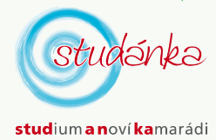
Ivo Razák
Slavojová 664/11
128 00 Praha2

V Praze dne 24. 5. 2017

Objednávka

Objednáváme u Vás opravu pískoviště dle vypracované cenové nabídky v celkové ceně 18 750,- Kč vč. DPH.
Termín dokončení: do 4. 6. 2017

Mgr. Iva Vlášková
ředitelka ZŠ

